VinoSim 期末答辩稿（S2）
中文口播，约 11 分钟，留几分钟提问。对应 VinoSim-答辩.pptx，共 12 页。括号里的作者和年份是出处，讲的时候说“某某的研究发现”就可以，完整文献在最后。所有文献和数字都已对照原文核实过。

第 1 页 标题 （20 秒）
大家好，我是 Ashley。VinoSim 这学期进入了第二个阶段，也就是 S2，今天我汇报一下这学期的进展。
VinoSim 是一个给品酒小白用的学习 app。我想解决的问题其实很小：很多人喝得出一杯酒是苦是甜，可一到酒桌上就说不出话来。我希望用户花几分钟，自己填完一张很短的品酒单。

第 2 页 一个场景 （50 秒）
先请大家想象一个场景。一个刚工作的人，或者一个研究生，被拉去参加饭局，酒已经倒好了。
他并不是什么都尝不出来。他可能会说，这杯红的有点厚，那杯白的喝完嘴里一直出水，闻起来还有股叶子味。但话说到这里就卡住了。他不知道“厚”是不是酒体，“出水”是不是酸，那股叶子味又该叫什么。
饭局不会停下来等他。也没有人会跟他说，你先去上一门品酒课，下周再来。

第 3 页 这事发生在我身上 （40 秒）

这个场景其实就是我自己。
之前朋友邀请我去一个酒会，就是这张海报上的活动。我看了一下要求，又有 dress code，又要品酒，酒水是无限畅饮，鸡尾酒、葡萄酒、起泡酒都有。老实说我有点怕，最后就没去。
后来朋友跟我说，那天来了很多成功人士。我当时的第一反应是：完了，就因为不会品酒，我可能错过了一个亿。
（停一下，大家笑了再往下讲）
玩笑归玩笑，这件事让我决定认真学一下品酒，VinoSim 也是从这里开始的。

第 4 页 Survey （50 秒）
后来我去查了一下，发现有这种困惑的不只是我。
2015 年，酒商 Gallo 调查了一千名经常喝葡萄酒的美国成年人（E. & J. Gallo Winery, 2015）。在千禧一代里，34% 的人在服务员请他们试酒的时候会觉得尴尬，34% 怕自己选的酒被别人评判，31% 跟别人聊酒会不自在。同一份调查里，大约三成年轻人说自己是“新手”；所有受访者里，有四成怕把酒名念错。
英国也有类似的数据。2018 年，Gallo 旗下的 Dark Horse 品牌在英国调查了两千多人，73% 的人说餐厅酒单让他们发怵（Shaw, 2018）。
需要说明的是，这两份调查背后都是酒商，不是学术研究。我用它们只是想说明这种尴尬很常见，不能拿来证明我的 app 有用。

第 5 页 市场 （1 分钟）
那这些人为什么不去上课呢？我找到了 Tim Jackson 的研究。他是葡萄酒大师，这是他 2017 年的 MW 论文，WSET 第二年把主要结果整理成了一份公开报告（Jackson, 2017, 2018）。WSET 是英国很有名的葡萄酒教育机构，后面讲的品酒单也来自他们。
他估计，英国每月都喝葡萄酒的大约有 2800 万人，其中六七百万人对入门课感兴趣，四五百万人愿意花钱上至少两小时的课。可是在他调查的一千名经常喝酒的人里，上过课的只有 12% 到 14%，八成多的人一节课都没上过。感兴趣的人整体偏年轻，尤其是 25 到 34 岁。
还有一个跟我的项目关系很大的发现。想上课的人里，最大的一群占 42%，他叫他们 Unconfident Tentatives，大意是没什么自信、还在试探的人。他们觉得自己懂得不多，所以上课最主要是为了建立自信。
所以我的理解是：想学的人很多，课却很少，而且饭局往往比课先来。

第 6 页 用户 （45 秒）
所以我的目标用户很具体：刚工作，或者还在读书、偶尔要去应酬的人。他已经坐在酒桌上了，但话不多。嘴里能感觉到发干、发涩，就是叫不出那个词。
我自己也做了一份问卷，请身边 10 个人填写，完整结果后面再讲。这里先说一个数字：10 个人里有 7 个在酒桌上基本不说话。原因里，3 个是不知道该怎么说，3 个是怕说错被笑。
也有几类人我这学期不考虑：已经会说“单宁”的人，对酒本来就没兴趣的人，还有希望 app 直接告诉他今晚该喝哪杯的人。

第 7 页 Learning goal （1 分 40 秒）
接下来是这学期我花时间最多的部分，learning goal，也就是用户用完这个 app，到底能做到什么。
先说我不追求的目标。研究里的品酒专家，能把不同的酒区分开，下次再喝还认得出来，描述也比较稳定。有意思的是，专家的鼻子并不比新手灵，闻气味的阈值差不多，差别主要在认得出来、说得出来（Parr et al., 2002；Hughson & Boakes, 2002）。新手常常是有感觉，却找不到词（Solomon, 1990；Croijmans & Majid, 2016）。把小白练成专家要很长时间，这也不是小白现在想要的。
所以我先定了终点，再倒推要做什么功能，这个思路叫逆向设计（Wiggins & McTighe, 2005）。这学期的终点是：用户在 5 分钟左右，不看提示，自己写完一张四行的品酒单。
这四行来自 WSET 二级的系统品酒法，我把它简化了（WSET, 2026）。第一行是外观，酒清不清、颜色深不深；第二行是香气，闻到的是哪一类味道；第三行是口感，包括甜、酸、单宁、酒体和余味；第四行是结论，给这杯酒的品质评个等级，从“还行”到“出色”。
那怎么算写对了？有点像做数学题，光答案对还不够，过程也要对。在这里，“过程”就是每个词都要能对上自己嘴里真实的感觉。比如写了“单宁高”，但说不出是哪里发干，那这张单子就不算完成。我的标准是：四行都写了，而且酸、单宁、酒体这三个词里，至少有两个能对上具体的感觉。
还有一个我纠结过的地方。问卷里有好几个人问我，能不能直接给他们一句话背下来，当晚应付过去就行。我最后没有这样做。背一句话今晚能过关，可是下一瓶酒他还是不会。所以 5 分钟的限制我保留了，背台词这个功能我不做。
那怎么帮他写出来？我用的是 scaffolding，中文常叫“脚手架”（Wood, Bruner & Ross, 1976）。一开始由 tutor 一步一步地问，帮他把每一行要说的话引出来；等他熟悉了，再慢慢把这些帮助撤掉（Collins, Brown & Newman, 1989）。最后检验的是：遇到下一瓶酒，他不打开 tutor，也能先把单子写出来。

第 8 页 界面 （50 秒）
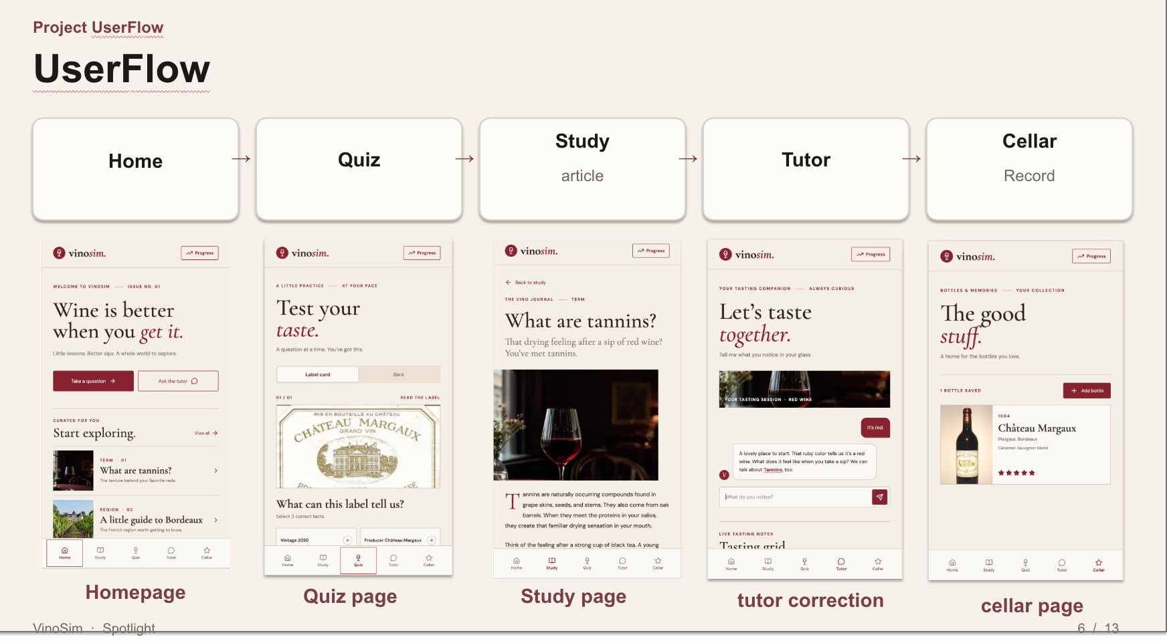
下面看界面。这学期我把页面重做了一版。
这张图是之前的整体路径：Home、Quiz、Study、Tutor、Cellar。首页给一道题和一篇笔记，Quiz 做题，Study 看短文章，Tutor 是品酒助手，Cellar 用来记录自己喝过的酒。
这次改动最大的是 Tutor，它现在更像聊天了。Tutor 有两种模式。纠错模式会先去知识库里找相关的笔记，回答里会标出参考了哪一篇；角色扮演模式是让用户练习开口，不查资料，也不打分。
不过离 learning goal 还差一块：聊天旁边还没有一张能直接编辑的四行品酒单。

第 9 页 题目 （1 分钟）
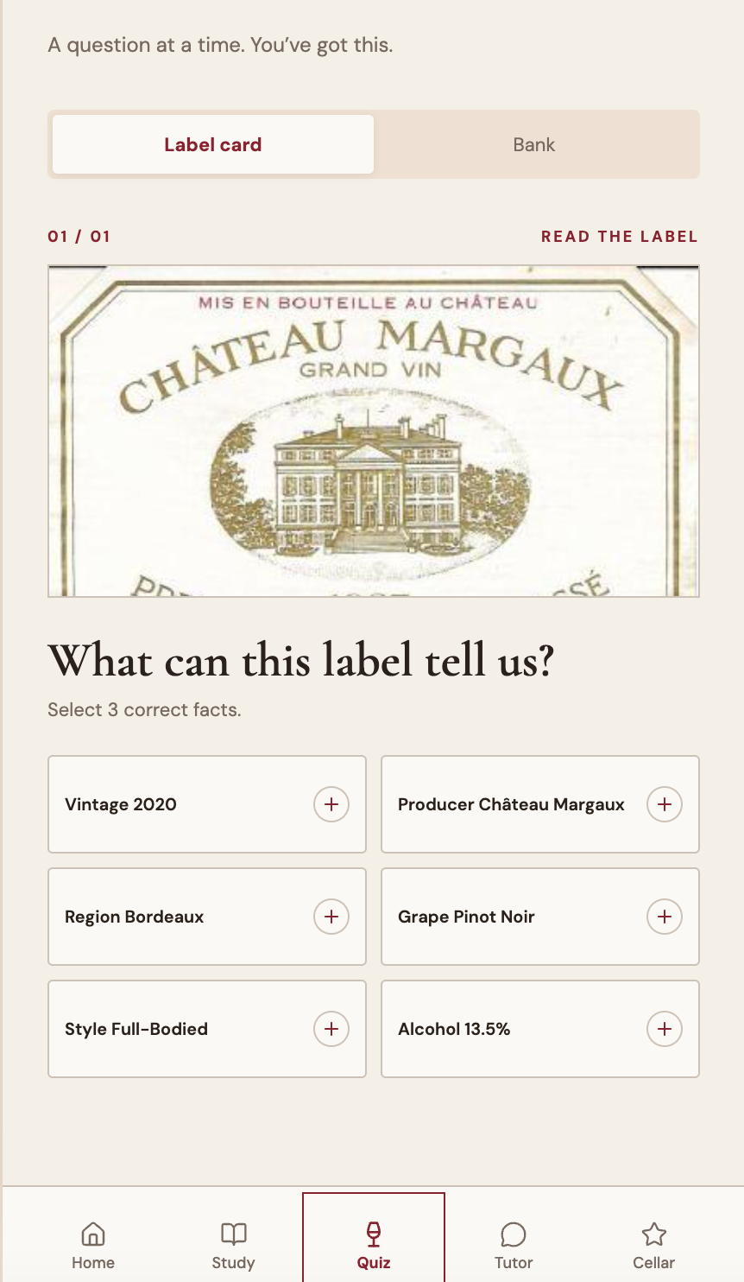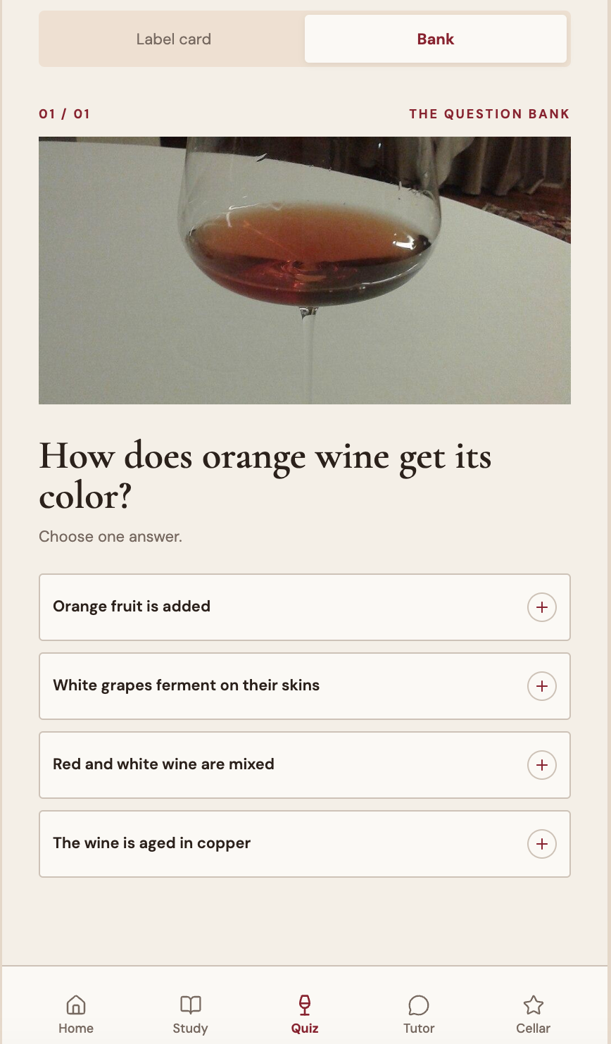
Quiz 有两种题，一次只做一题。
左边是酒标题。屏幕上是一张 Château Margaux 的酒标，用户要从六个选项里选出三条正确的信息：生产商是 Château Margaux，产区是波尔多，风格是饱满型。年份 2020、黑皮诺和 13.5% 的酒精度是干扰项。
右边是题库题，比如“橙酒的颜色是怎么来的”，正确答案是白葡萄带皮发酵。
这些题都是我根据 WSET 入门内容自己写的。目前后端题库里有 5 道选择题和几道酒标题；新界面上展示的这两道，现在还是写在前端的样例数据里，两边还没有接起来。
做题这部分我也想得更清楚了：答对一道题，不等于能写出品酒单。像“单宁在嘴里是什么感觉”这道题，答案是发干、发涩，它有用，因为它把感觉和词连在了一起。但“勃艮第红酒用什么葡萄”这种题只是背景知识，分数再高，也不代表达到了 learning goal。

第 10 页 对话 （1 分 10 秒）
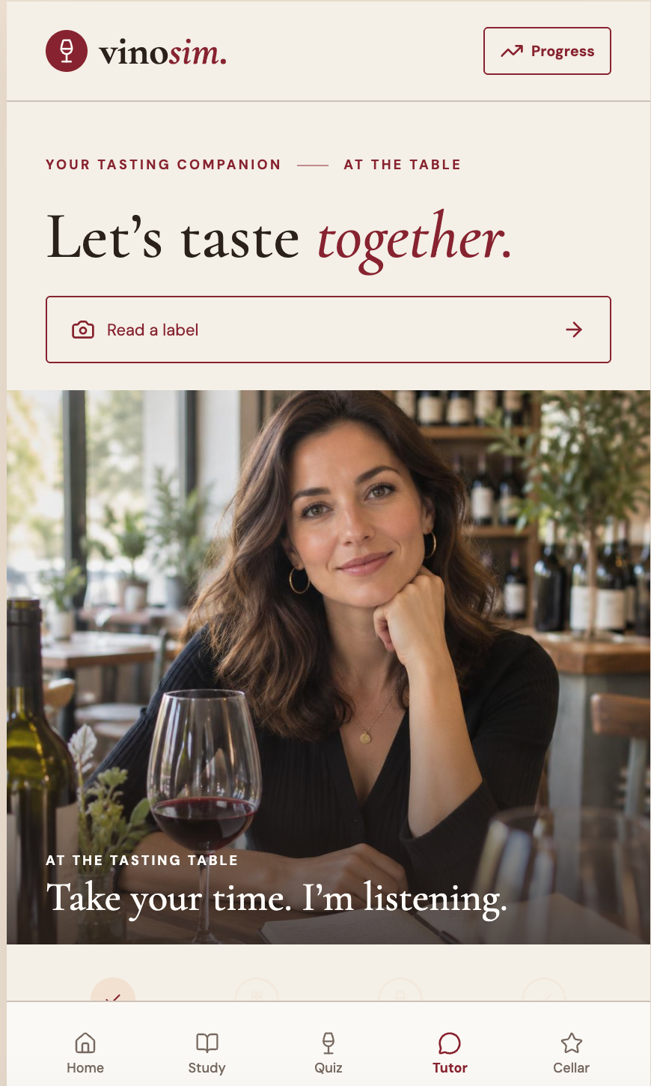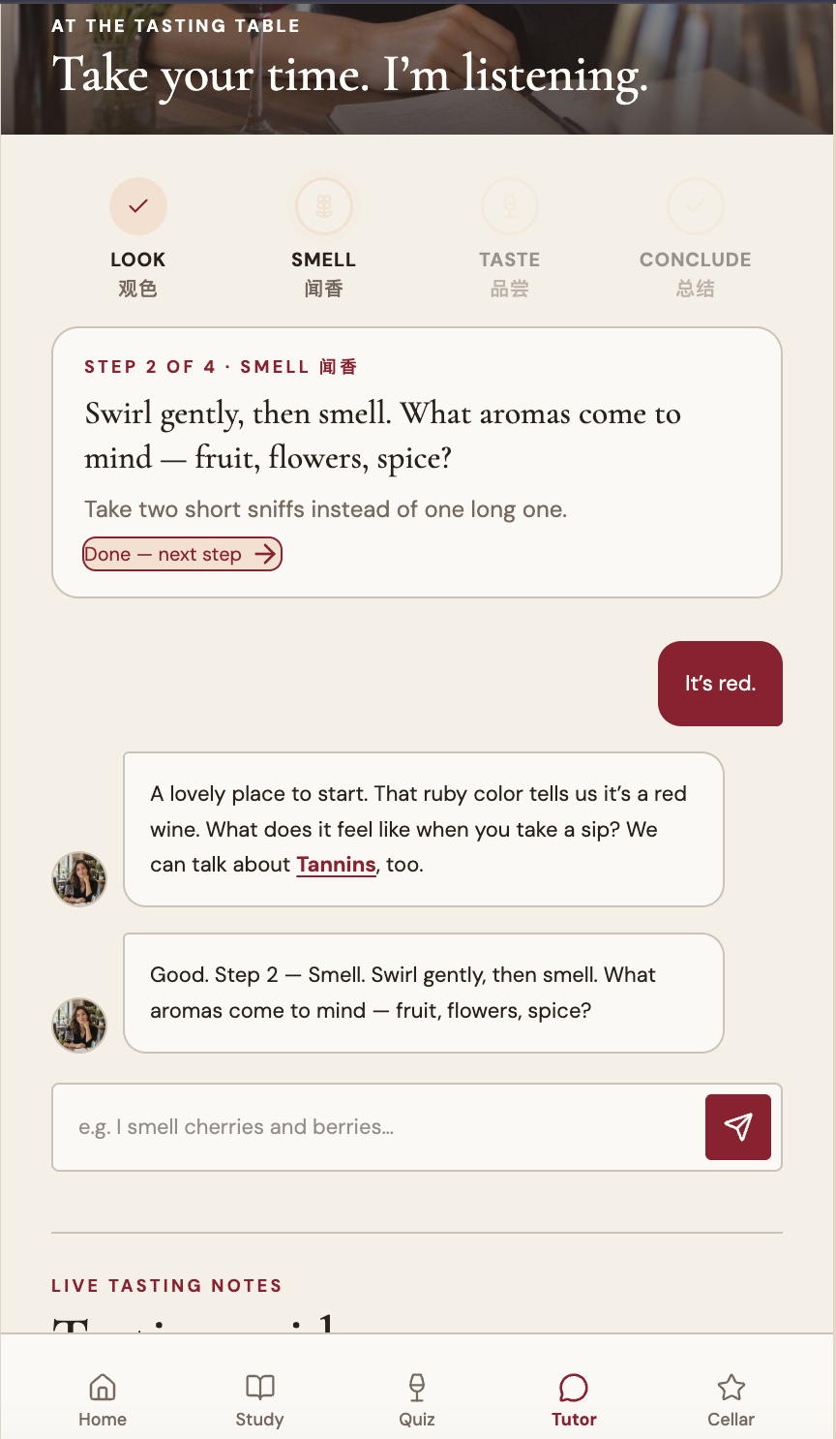
这一页是 Tutor 的对话。
左边是进入 Tutor 时的样子，上面写着 Take your time, I'm listening，意思是不催用户。右边是一段对话。用户只说了一句 It's red。Tutor 先接住这句话，说宝石红说明这是一杯红葡萄酒，然后问他喝一口是什么感觉，也顺带提到可以聊聊单宁。
页面上方有四个步骤：观色、闻香、品尝、总结，正好对应品酒单的四行。用户每走完一步，tutor 再问下一步。这就是前面说的 scaffolding。
我也测了一下纠错模式的检索。我问“为什么这杯红酒喝起来这么干”，系统从知识库里找出最接近的四篇笔记：单宁 0.747，口感顺序 0.718，酸度 0.688，酒体 0.686。这个分数是向量的余弦相似度，排第一的是单宁，方向是对的。这种先检索、再根据检索结果生成回答的做法，叫检索增强生成，也就是 RAG（Lewis et al., 2020）。
（检索分数这一段 PPT 上目前没有。可以在这页加一个小表格，时间紧也可以直接跳过。）
好的回答应该把“干”对应到单宁，并告诉他就是牙龈和脸颊内侧发紧的那种感觉。不好的回答只丢一句“单宁很高”，用户还是没有能对照的感觉。

第 11 页 调研 （1 分钟）
现在讲问卷结果。先说明一下，这是我身边 10 个人填的同一份表，不是随机抽样，所以不能当成所有人的比例。
前面说过，10 个人里有 7 个在酒桌上基本沉默，没词和怕被笑的各 3 个。没有一个人被提供过品酒课，只有 1 个人很多年前上过，现在也忘得差不多了。
我觉得最有用的是那道开放题。我请大家描述一杯红酒喝起来的感觉，结果 5 个人只会说“干”或者“涩”，对不上“单宁”这个词；3 个人写了“不知道”，或者是猜的；只有 2 个人已经会用“单宁”。这正好说明，learning goal 要解决的就是“有感觉、没词”这一步。
另外，有 7 个人表示愿意自己填一张简单的品酒单。也有人希望我直接给几句能背的话，这个我前面解释过为什么没做。

第 12 页 剩余时间的计划 （45 秒）
最后讲一下这学期剩下的时间我打算做什么。这门课到这学期就结束了，所以我把计划收得很小，只做最要紧的一件事：把品酒单做出来。
第一，在 Tutor 页面加一张可以编辑的四行品酒单，5 分钟能写完，用用户自己的话写。
第二，如果时间来得及，请几个朋友喝同一瓶酒，用 tutor 之前写一张，用完之后再写一张，看看前后有没有变化。判断标准就是前面说的：四行写全，至少两个结构词能对上感觉。人数不会多，只能算一次小测试，不能当结论。
把 scaffolding 一点点撤掉这一步，这学期来不及做了。我会把它写进期末报告，作为以后可以接着做的方向。
还有几件事我明确不做：不推荐酒，不显示价格，也不做背诵用的话术。根据薄弱点出题的功能也先关着。

结尾 （10 秒）
我就讲到这里。他们其实尝得出来，只是还说不出来，VinoSim 想帮的就是这一步。谢谢大家，欢迎提问。

参考文献
Collins, A., Brown, J. S., & Newman, S. E. (1989). Cognitive apprenticeship: Teaching the crafts of reading, writing, and mathematics. In L. B. Resnick (Ed.), Knowing, learning, and instruction: Essays in honor of Robert Glaser (pp. 453–494). Lawrence Erlbaum Associates.
Croijmans, I., & Majid, A. (2016). Not all flavor expertise is equal: The language of wine and coffee experts. PLoS ONE, 11(6), e0155845. https://doi.org/10.1371/journal.pone.0155845
E. & J. Gallo Winery. (2015, December 8). Gallo survey finds that today's wine drinkers are diverse with an appreciation of new offerings for more occasions [Press release]. https://www.gallo.com/press/2015-12-08-wine-drinker-diversity
Hughson, A. L., & Boakes, R. A. (2002). The knowing nose: The role of knowledge in wine expertise. Food Quality and Preference, 13(7–8), 463–472. https://doi.org/10.1016/S0950-3293(02)00051-4
Jackson, T. (2017). Elementary consumer wine education: UK market size, characteristics and significance to the trade [Master of Wine research paper]. Institute of Masters of Wine.
Jackson, T. (2018). Consumer wine education: Should the wine trade care? [WSET Alumni report]. Wine & Spirit Education Trust. https://www.wsetglobal.com/media/5507/wsetalumreport_consumerwineeducation-2018-03.pdf
Lewis, P., Perez, E., Piktus, A., Petroni, F., Karpukhin, V., Goyal, N., Küttler, H., Lewis, M., Yih, W., Rocktäschel, T., Riedel, S., & Kiela, D. (2020). Retrieval-augmented generation for knowledge-intensive NLP tasks. Advances in Neural Information Processing Systems, 33, 9459–9474. https://proceedings.neurips.cc/paper/2020/hash/6b493230205f780e1bc26945df7481e5-Abstract.html
Parr, W. V., Heatherbell, D., & White, K. G. (2002). Demystifying wine expertise: Olfactory threshold, perceptual skill and semantic memory in expert and novice wine judges. Chemical Senses, 27(8), 747–755. https://doi.org/10.1093/chemse/27.8.747
Shaw, L. (2018, July 5). 73% of Brits are intimidated by wine lists. The Drinks Business. https://www.thedrinksbusiness.com/2018/07/73-of-brits-are-intimidated-by-wine-lists/
Solomon, G. E. A. (1990). Psychology of novice and expert wine talk. The American Journal of Psychology, 103(4), 495–517. https://doi.org/10.2307/1423321
Wiggins, G., & McTighe, J. (2005). Understanding by design (2nd ed.). Association for Supervision and Curriculum Development.
Wine & Spirit Education Trust. (2026). WSET Level 2 systematic approach to tasting wine (Issue 2.1). https://www.wsetglobal.com/student-resources/systematic-approach-to-tasting-sat/
Wood, D., Bruner, J. S., & Ross, G. (1976). The role of tutoring in problem solving. Journal of Child Psychology and Psychiatry, 17(2), 89–100. https://doi.org/10.1111/j.1469-7610.1976.tb00381.x

